Оценка эргономики рабочего места программиста

Параметры микроклимата | Освещение | Шум и вибрация | Электромагнитное и ионизирующее излучения | Режим труда
Температура:  *в холодный период - 22-24 °C  *в теплый период - 20-25 °C | Естественного освещения должно быть не менее:  *для природных зон с устойчивым снежным покровом — 1,2 КЕО;  *для остальных территорий — 1,5 КЕО.  Естественный свет должен падать на рабочее место слева. | В помещениях, оборудованных для работы на ПК, звуковые колебания в частотах, различимых человеком, не должны превышать уровень громкости в 50 дБА (человеческое ухо воспринимает звуки в интервале от 16 до 20 000 Гц). | Компьютер является источником электростатического и электромагнитного поля. Электромагнитные поля контролируют в двух диапазонах: от 5 Гц до 2 кГц, от 2 до 400 кГц. Контролируют следующие параметры: напряженность электрического и магнитного поля, напряженность электростатического поля. | При восьмичасовой рабочей неделе перерывы составляют 15 минут через два часа после начала работы и через два часа после перерыва на обед для сотрудников, чья деятельность связана со считыванием информации с экрана.  Также следует применять индивидуальный подход в ограничении времени работы с ПЭВМ, коррекцию длительности перерывов для отдыха или проводить смену деятельности на другую, не связанную с использованием ПЭВМ.
Относительная влажность воздуха — 40–60% | Искусственное освещение должно:  *на все помещение;  *быть равномерным (без мигания);  *создавать как можно меньше бликов и блеска на поверхностях предметов, особенно мониторов;  *для производственных помещений составлять не менее 300 лк;  *в зоне размещения документов на рабочем столе составлять до 500 лк. | Этого добиваются путем:  *соблюдения общих требований к помещениям в части расположения рабочих мест и зон;  *использования шумопоглощающих и шумоизолирующих материалов в отделке;  *применения дополнительных мер (например, хорошим дополнительным поглотителем шума является плотная однотонная ткань, повешенная в складку на расстоянии 15–20 см от стены или окна). | Если в помещении присутствует качественное заземление, а напряженность электрического поля в 2-400 кГц превышает допустимые уровни, необходимо поменять монитор. Если в помещении отсутствует заземление, то напряженность электрического поля возрастает в обеих частотах. При наличии в помещении сторонних источников электромагнитных полей промышленной частоты (50 Гц) возрастает напряженность на частоте 5Гц -2кГц по обоим параметрам. Скученность компьютеров негативно влияет на электромагнитную обстановку в целом. | В случае, когда характер работы требует постоянного взаимодействия ПК и связан с напряжением внимания и сосредоточенность рекомендуется организация перерывов на 10 – 15 минут через каждые 45 – 60 минут работы.
Скорость перемещения воздуха — 0,1 м/с | Яркость не должна превышать:  *светящихся поверхностей в поле зрения работающих — 200 кд/$м^{2}$  *бликов на экране монитора — 40 кд/$м^{2}$. | Для снижения вибраций также используются подложки и фундаменты. | Для защиты работающих на соседних рабочих местах рекомендуется устанавливать между рабочими столами специальные защитные экраны, имеющие покрытие, поглощающее низкочастотное электромагнитное излучение | *Расположите монитор прямо напротив Вас, на расстоянии 60-70 см, но не ближе 50 см. Уровень глаз при этом должен приходиться на верхнюю треть экрана.  *Выбирайте рабочий стол с высотой рабочей поверхности 68-80 см и достаточным пространством для ног.  *Рабочее кресло должно быть регулируемым по высоте. А наклоненная вперед спинка – соответствовать физиологическим изгибам позвоночника.  *Во время работы руки и ноги должны быть параллельны полу. *Удобное положение рук обеспечивают подлокотники. При необходимости используйте подставку для ног.  *Клавиатуру расположите на расстоянии 10-30 см от края стола.
Ионный состав воздуха должен находиться в следующих пределах:  *ионы с положительным зарядом — от 400 до 50 000 в 1 ${см}^{3}$  *ионы с отрицательным зарядом — от 600 до 50 000 в 1 ${см}^{3}$ | Для освещения помещений с ПК нормативами требуется применять светильники типа ЛПО(Л — люминесцентный; П — потолочный; О — общественный).  Для местного дополнительного освещения столов могут использоваться светильники с лампами накаливания. Они обязательно должны иметь непросвечивающий отражатель.

Расчет освещенности | Эргономические требования к рабочему месту | Расчет уровня шума
E = (F / S)× Кп, | Рабочие места, оборудованные компьютерами, должны быть размещены в помещении по схеме с учетом того, что:  *расстояние между боковыми поверхностями мониторов должно составлять не менее 1,2 м;  *расстояние между экраном 1 монитора и тыльной частью другого — не менее 2 м. | 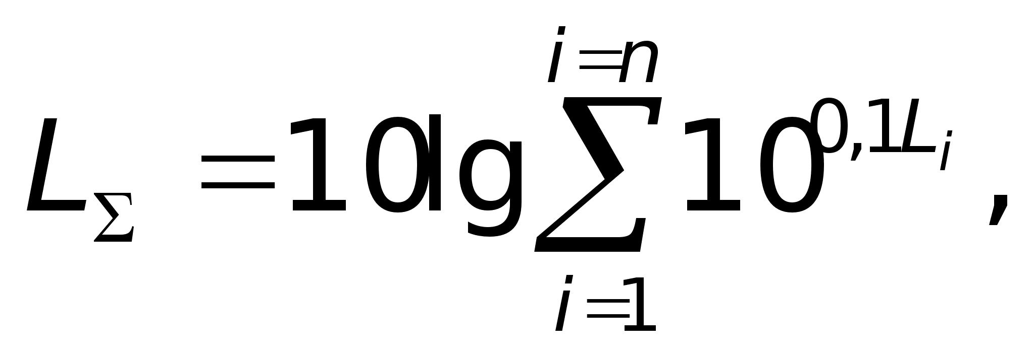
где:  E — уровень освещенности (единица измерения — люкс (лк));  F — объем светового потока в люменах (лм);  S — площадь освещаемой территории в кв. м;  Кп — поправочный коэффициент. | Рабочий стол:  *позволяет удобно расположить оборудование с учетом характера работы;  *минимальная ширина — не менее 600 мм, минимальная длина — не менее 1 200 мм, высота — в пределах от 680 до 800 мм;  поверхность матовая или полуматовая (не бликующая);  *пространство под столом позволяет свободно помещать и вытягивать ноги;  *имеет дополнительную поверхность для клавиатуры либо позволяет расположить ее на расстоянии 100–300 мм от края стола. | где:  Li – уровень звукового давления i-го источника шума;  n – количество источников шума.
 | Рабочий стул:  *обеспечивает работнику физиологически удобную позу и позволяет изменять ее в течение рабочего времени;  *поверхность сиденья — не менее 400 мм по ширине и глубине, с закругленным передним краем;  *сиденье регулируется от 440 до 550 мм по высоте и от –5 до 15 градусов по наклону вперед;  *поверхность спинки — 300 мм в высоту и 380 мм в ширину, наклон и расстояние от сиденья регулируются;  *подлокотники должны иметь длину не менее 250 мм и ширину 50–70 мм, высота подлокотников над сиденьем — в пределах 230 мм, а расстояние между ними — в пределах 350–500 мм;  *поверхность сиденья, спинки, подлокотников должна быть полумягкой, не скользкой, не электризоваться и хорошо очищаться. | 